**Exercices semaines 3, 4 et 5**

*Pour répondre à toutes les questions ci-dessous, vous devez utiliser Stata (et, spécifiquement, DASP, si demandé). Soyez concis(es) et clair(e)s dans vos réponses.*

*L’examen est divisé en trois exercices (les points assignés à chaque exercice sont indiqués à côté de chaque exercice). Veuillez répondre (R) directement dans ce fichier après chaque question (Q) et veuillez joindre le fichier *.do (do-file) que vous avez généré. Renommez ces deux fichiers en : "Exercice semaines 3-4-5 - Prénom, Nom" et veuillez les* soumettre *par la boîte de dépôt du portail de cours avant mardi le 23 février 23h59 (*[*heure du Québec*](https://www.timeanddate.com/worldclock/converter.html?iso=20190227T045900&p1=189)*).*

***Veuillez organiser votre do-file par exercice. Vous pouvez faire vos commentaires et discussions des résultats dans le do-file directement.***

# Exercice 1 (4%)

Supposons que la population est composée de six individus appartenant à deux groupes de population, 1 et 2. Le tableau suivant montre la distribution des revenus pour trois périodes différentes.

|  |  |  |  |
| --- | --- | --- | --- |
| *group* | *inc1* | *inc2* | *inc3* |
| 1 | 1 | 8 | 2 |
| 1 | 2 | 8 | 4 |
| 1 | 9 | 8 | 18 |
| 2 | 3 | 24 | 2 |
| 2 | 6 | 24 | 4 |
| 2 | 27 | 24 | 18 |

* 1. Pour la distribution *inc1*, indiquez si les affirmations suivantes sont vraies ou fausses, et pourquoi.

1. Basé sur le *principe d'invariance d'échelle*, l'inégalité de revenu du groupe 1 est égale à celle du groupe 2. Entrez les données et confirmez vos justifications en estimant le coefficient de Gini par groupe de population.

**R : Cette affirmation est vraie. Les revenus ont été multipliés par un même scalaire : 3.**

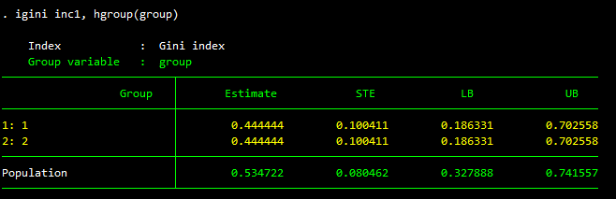

**Le coefficient de Gini est de 0,44 pour les deux sous-groupes.**

1. En considérant le *principe d'invariance d'échelle* et le *principe de population*, l'inégalité de revenu du groupe 1 est égale à celle de la population totale.

**R : Cette affirmation est fausse.**

**Le maintien du niveau d’inégalité en présence des deux axiomes :** *principe d'invariance d'échelle* et le *principe de population* **n’est pas prouvé***.*

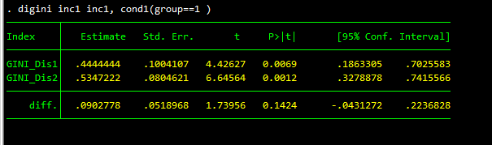

**Les résultats de comparaison des indices dans les deux cas indiquent une différence significative. Il y a donc une différence d’inégalité de revenu du groupe 1 et celle de la population totale.**

1. L'inégalité entre les groupes de i*nc1* est égale à celle de *inc2*. En outre, vérifiez ceci en utilisant la commande ***dentropyg*** dans DASP (par exemple, pour theta = 0).

**R : Cette affirmation est fausse. Par le principe de l'invariance d'échelle les inégalités entre les groupes de inc2 seront nulles. Ce que vérifient les captures ci-dessous.**

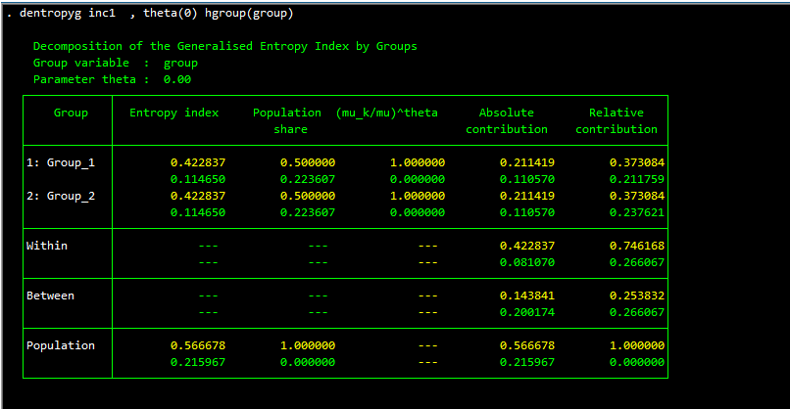

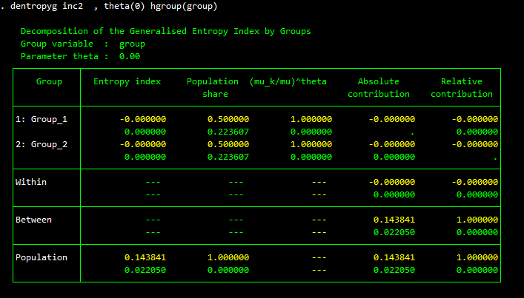

1.2 En utilisant la commande DASP ***dentropyg***, décomposez l’indice d’entropie (le paramètre theta = 0). Faites ceci pour chacune des trois périodes.

**R :.**

**Première période**



**Commentaires : La décomposition de l’indice d’Entropy indique que l’inégalité intra groupe est de 74,6%.**

**Deuxième période**



**Commentaires : La décomposition de l’indice d’Entropy par groupe indique que les indices sont nuls.**

**Troisième période**

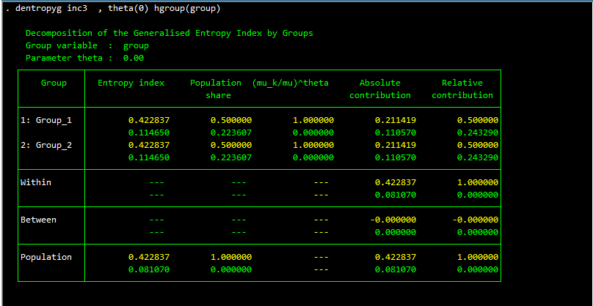

**Commentaires : La décomposition de l’indice d’entropie nous indique que la contribution de l’inégalité inter groupe est nulle pour la troisième période. Toute l’inégalité est de type intra groupe pour la troisième période.**

1.3 Estimez l'inégalité de Gini de chacune des trois distributions avec la commande ***igini*** sur DASP et discutez vos résultats.

**R :** 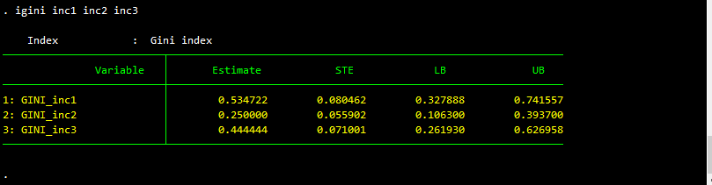

Les indices sont respectivement 0.54 ; 0.25 ; 0.44 respectivement pour les périodes selon les rangs. Il apparait que la première période est celle au cours de laquelle l’inégalité est plus grande suivie de la troisième période. Les écarts types indiquent une faible fluctuation autour des moyennes respectives. Les intervalles de confiance des indices sont indiqués.

Ces résultats corroborent ceux obtenus à la question précédente qui était liée à la décomposition de l’indice d’Entropy.

# Exercice 2 (5.5%)

Supposons que la population est composée de huit ménages.

|  |  |  |  |
| --- | --- | --- | --- |
| *identifier* | *pre_tax_income* | *hhsize* | *nchild* |
| 1 | 240 | 4 | 2 |
| 2 | 600 | 5 | 3 |
| 3 | 230 | 3 | 2 |
| 4 | 1250 | 3 | 1 |
| 5 | 1900 | 4 | 1 |
| 6 | 280 | 4 | 2 |
| 7 | 620 | 3 | 1 |
| 8 | 880 | 4 | 3 |
| **Total** | **6000** | **30** | **15** |

Le revenu disponible du ménage est composé des trois sources de revenu suivantes :

1. Revenu après impôts = revenue pré-impôts – impôts ;
2. Les allocations familiales
3. Revenu universel garanti

Le gouvernement perçoit deux scénarios potentiels (A et B).

* ***Scénario A*** : application d'un impôt proportionnel de 10%. 60% du total des taxes perçues sont répartis équitablement dans la population en tant que revenu universel garanti. Le reste du budget est réparti également entre les enfants, sous forme d'allocations.
* ***Scénario B*** : application d'un impôt proportionnel de 10%, puis redistribution égale des revenus générés à travers la population des enfants. Dans ce cas, le revenu universel garanti est égal à zéro.

2.1 Dans Stata, entrez les données (les huit observations), puis générez les variables :

* *pcincatA:* revenu après impôt par habitant avec le scénario A;
* *pcincatB:* revenu après impôt par habitant avec le scénario B;
* *pcuincA:* revenu universel par habitant avec le scénario A;
* *pcuincB:*  revenu universel par habitant avec le scénario B;
* *pcallowA:* allocations familiales par enfant avec le scénario A;
* *pcallowB:*  allocations familiales par enfant avec le scénario B;
* *dpcincA:* revenu disponible par habitant avec le scénario A (*pcincatA+ pcuincA+ pcallowA*);
* *dpcincB:* revenu disponible par habitant avec le scénario B (*pcincatB+ pcuincB + pcallowB*).

**R :**

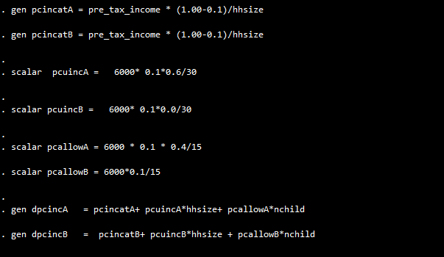

2.2 En utilisant la commande DASP *igini*, estimez l'inégalité dans la distribution du revenu disponible par habitant pour chacun des deux scénarios.

**R :**

**dpcincA : 0.264081 ; dpcincB : 0.250945.**

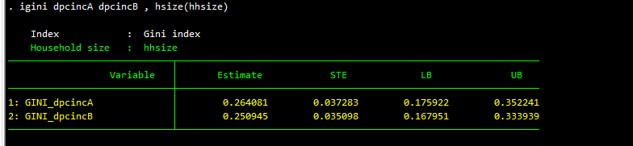

2.3 En utilisant la commande *diginis* dans DASP, décomposez l'inégalité dans la distribution du revenu disponible par habitant pour chacun des deux scénarios (rappelez-vous que les trois sources de revenu sont *pcincatA*, *pcuincA* et *pcallowA* pour le scénario A et *pcincatB*, *pcuincB* et *pcallowB* le scénario B)*.*

**R :**

**La commande diginis permet de calculer l’inégalité totale de GINI et de la décomposer par source de revenu. .**

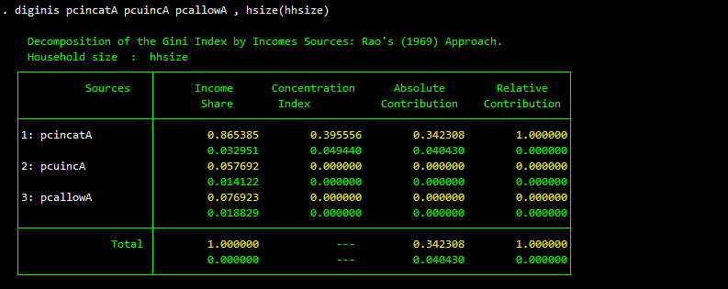

**L’inégalié totale de la distribution A est de 0,34. La part de la première composante pcincatA est de 0,86 l’indice de concentration est de 0,39 et sa contribution absolue est de 0,34. Il apparait que la contribution des deux autres composantes (pcuincA, pcallowA) est triviale.**

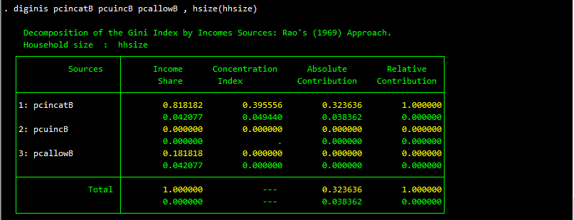

**L’inégalié totale de la distribution B est de 0,32. La part de la première composante pcincatB est de 0,81, l’indice de concentration est de 0,39 et sa contribution absolue est de 0,32. Il apparait que la contribution des deux autres composantes (pcuincB, pcallowB) est triviale.**

2.4 Sur la base des résultats de 2.2 et de 2.3, dans quel cas l'ensemble des programmes de transfert réduira-t-il le plus l'inégalité des revenus disponibles ? Pourquoi ?

**R :Les indices de Gini calculés par rapport aux revenus disponibles indiquent que le scénario B est celui qui réduit le plus l’inégalité des revenus disponibles.**

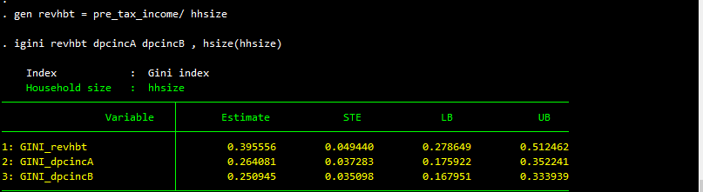

**Le scénario B a un coefficient de Gini de 0.25 alors que celui A a un coefficient de 0.2. Cependant, il convient de souligner que les deux distributions réduisent l’inégalité initiale constatée avec le revenu avant impôt qui était de 0.39. Mais le scénario B réduit plus l’inégalité.**

2.5 Estimez le changement du taux de pauvreté lié au programme B (par rapport à la distribution initiale) lorsque le seuil de pauvreté est 100 (utiliser la commande DASP ***difgt***).

**R :**

**gen pcinc = pre_tax_income/hhsize**

**difgt dpcincB pcinc, hsize1(hhsize) hsize2(hhsize) pline1(100) pline2(100) alpha(0)**

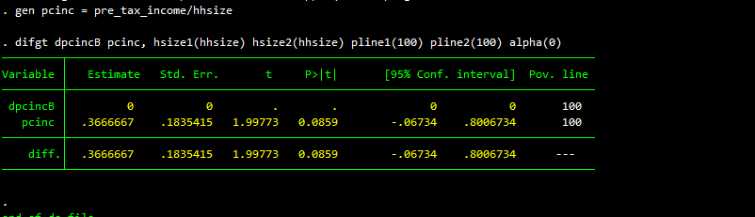

2.6 Estimez la variation de l’intensité de la pauvreté liée au programme B (par rapport à la distribution initiale) lorsque le seuil de pauvreté est de 100 (utilisez la commande DASP ***difgt***). Discutez des résultats trouvés dans 2.5 et 2.6.

**R :**

**difgt dpcincB pcinc, hsize1(hhsize) hsize2(hhsize) pline1(100) pline2(100) alpha(1)**

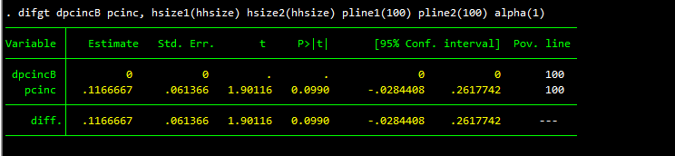

**Les ménages qui reçoivent les transferts publics perçoivent une certaine amélioration du bien-être, mais cette amélioration n'est pas suffisante pour échapper à la pauvreté.**

**C'est ce qui explique le niveau inchangé du taux de pauvreté. A l'opposé, l'indice de l’intensité de la pauvreté est sensible à toute amélioration du bien-être des pauvres.**

# Exercice 3 (3%)

* 1. Chargez le fichier data_1, puis initialisez le plan d'échantillonnage avec les variables *strata*, *psu* et *sweight*.

**R :**

**use "C:\Documents\Laval 2021\ECN-6992 Measuring and Alleviating Poverty and Inequality Mesure et allègement de la pauvreté et inégalité H21\Exercices semaines 3,4 et 5\data_1.dta"**

**svyset psu [pweight=sweight], strata(strata)**

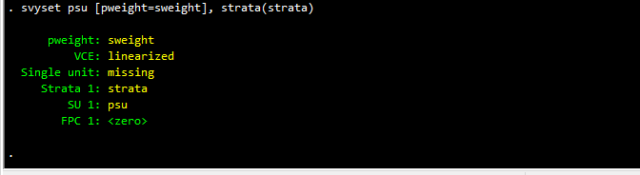

* 1. À l'aide de la commande DASP ***ifgt***, estimez le taux de pauvreté lorsque la mesure du bien-être correspond aux dépenses par équivalent adulte et lorsque le seuil de pauvreté est égal à 21 000.

**R :**

**ifgt ae_exp, pline(21000) hs( hsize)**

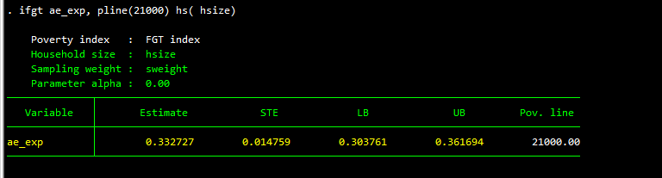

* 1. Estimez maintenant le taux de pauvreté par groupes de population (définie par le sexe du chef de ménage) et discutez vos résultats.

**R :**

**ifgt ae_exp, pline(21000) hs( hsize) hgroup(sex)**

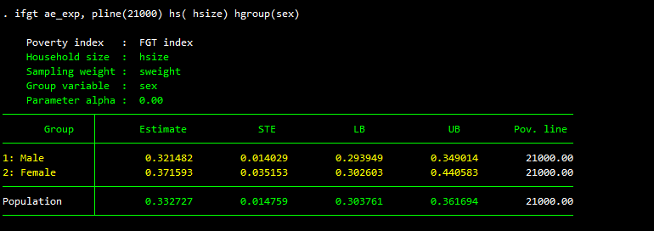

**Discussions des réultats**